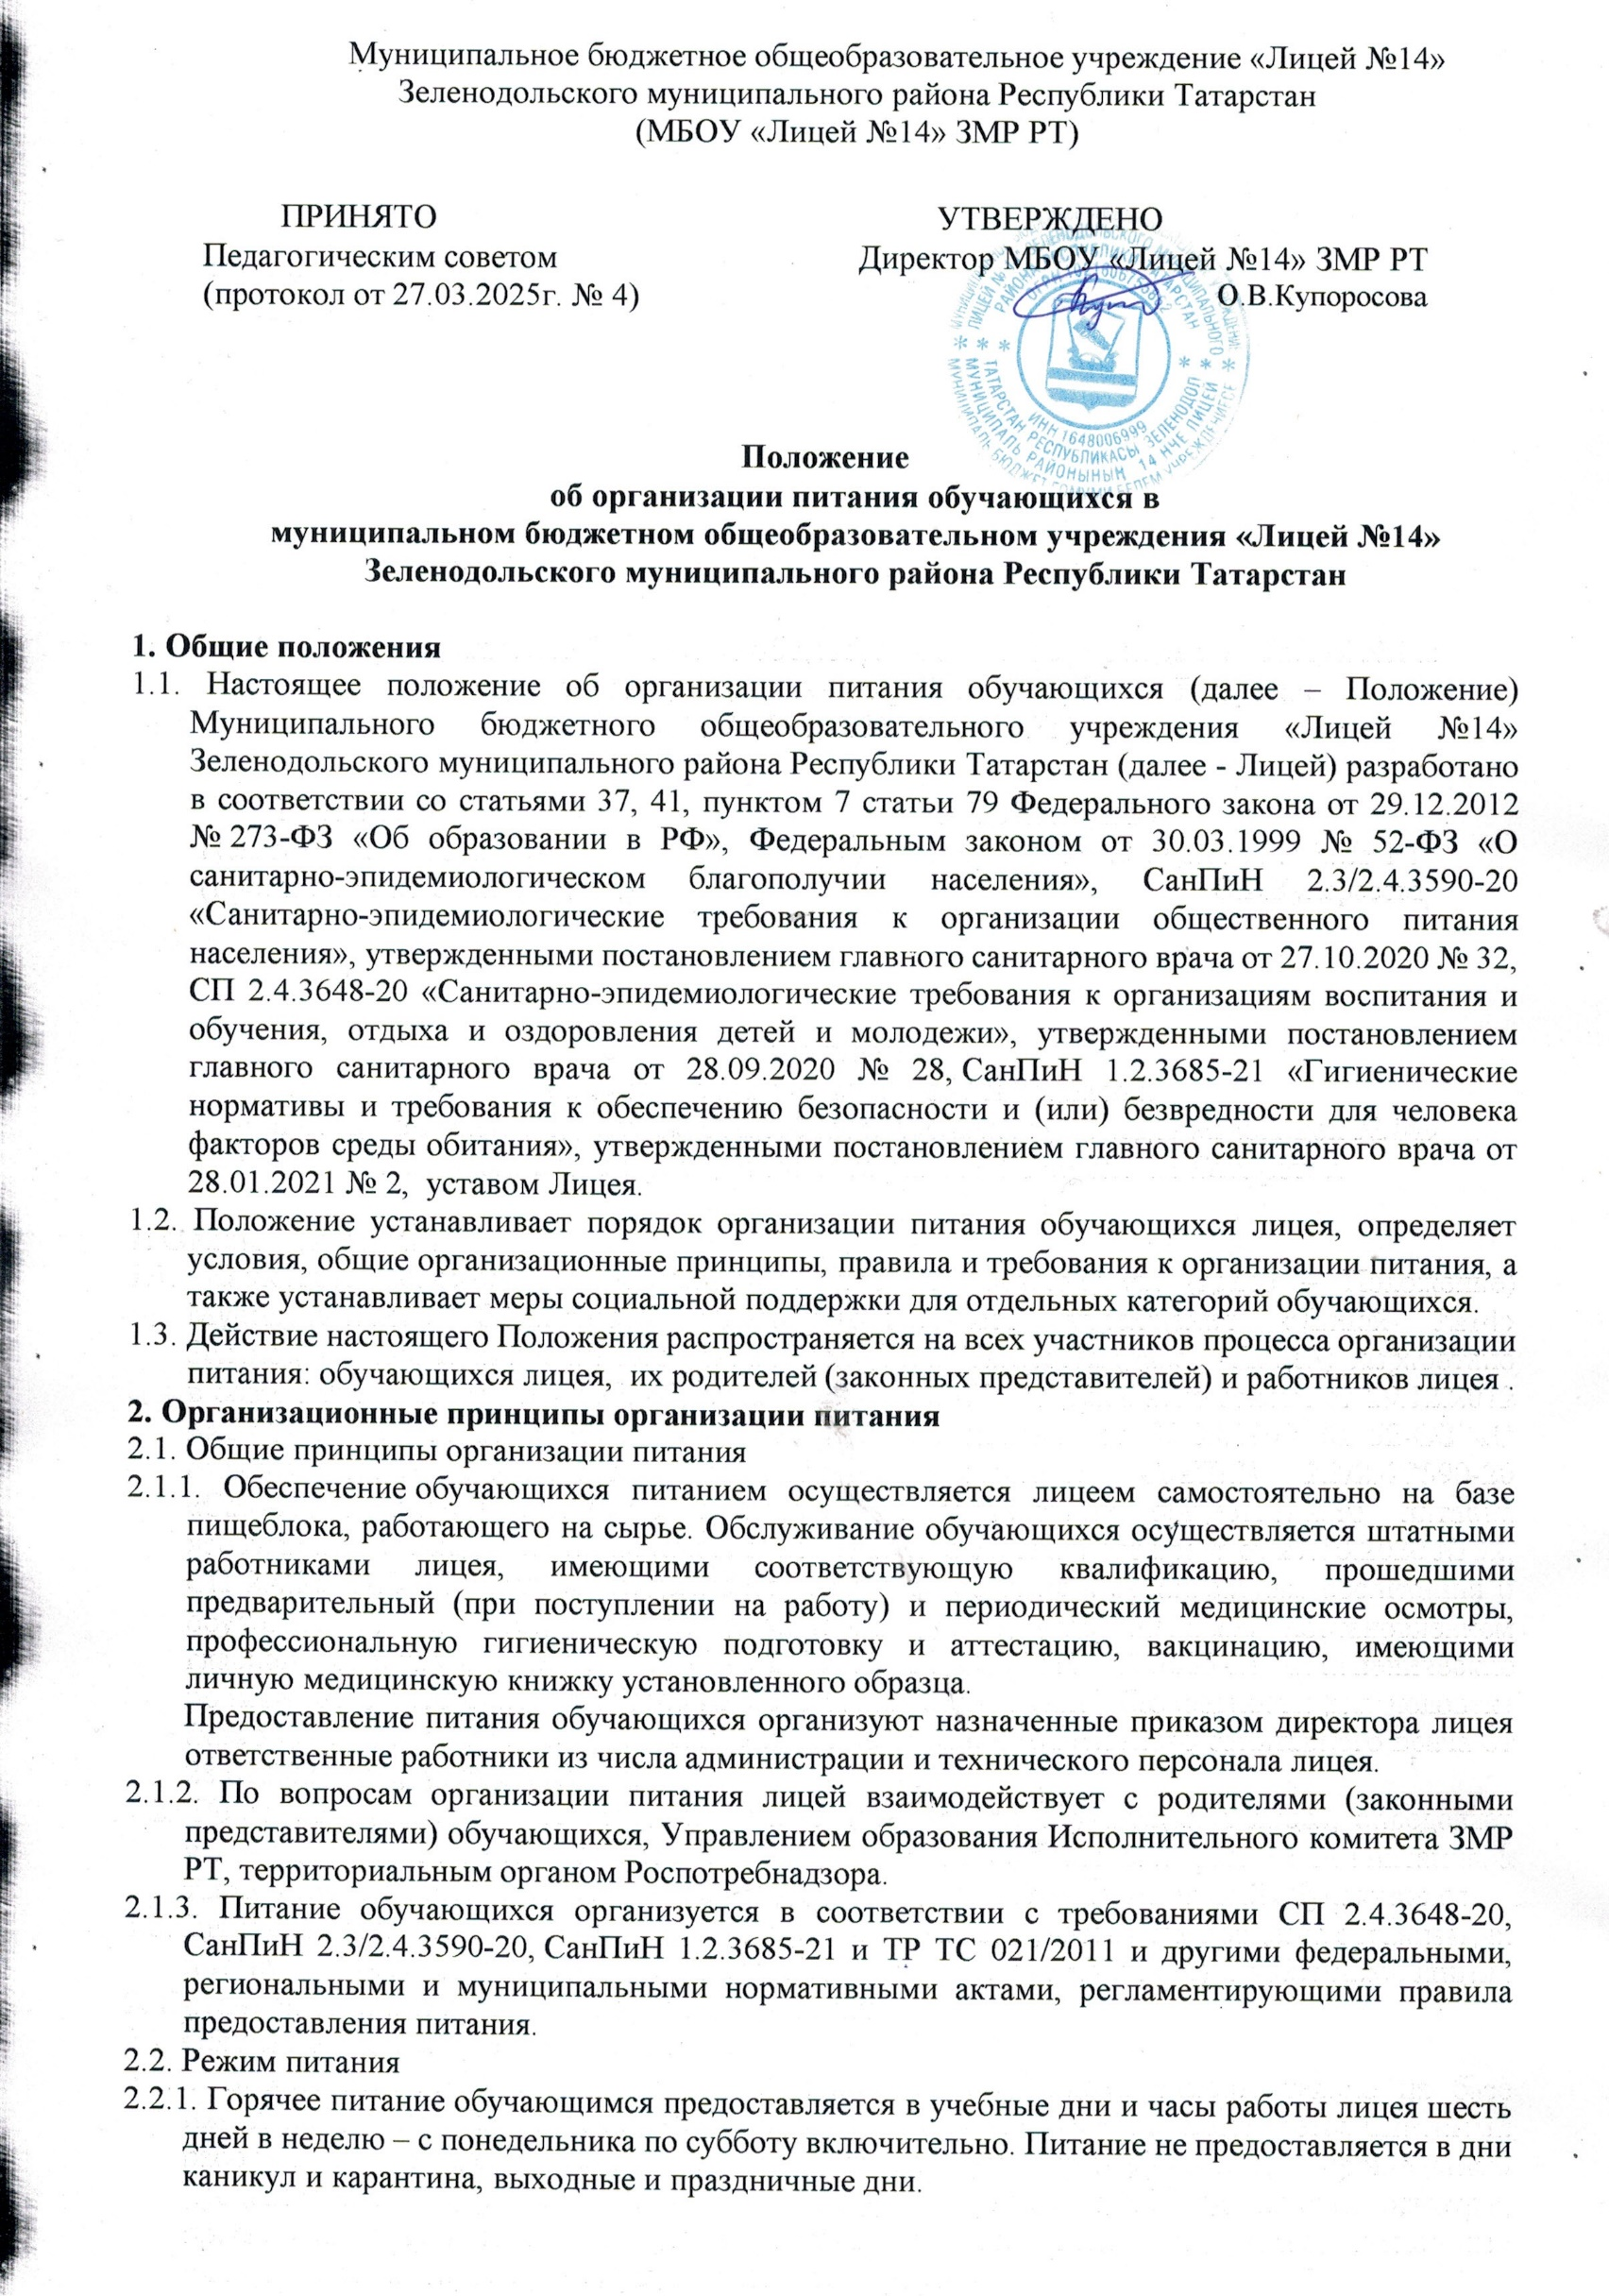
2.2.2. В случае проведения мероприятий, связанных с выходом или выездом обучающихся из здания лицея, режим предоставления питания переводится на специальный график, утверждаемый приказом директора лицея.
2.3. Условия организации питания
2.3.1. В соответствии с требованиями СП 2.4.3648-20, СанПиН 2.3/2.4.3590-20, СанПиН 1.2.3685-21 и ТР ТС 021/2011 в лицее выделены производственные помещения для приема и хранения продуктов, приготовления пищевой продукции. Производственные помещения оснащаются механическим, тепловым и холодильным оборудованием, инвентарем, посудой и мебелью.
2.3.2. Закупка пищевых продукции и сырья осуществляется в соответствии с Федеральным законом от 05.04.2013 № 44-ФЗ «О контрактной системе в сфере закупок товаров, работ, услуг для обеспечения государственных и муниципальных нужд».
2.4. Меры по улучшению организации питания
2.4.1. В целях совершенствования организации питания обучающихся администрация лицея совместно с классными руководителями:
- организует постоянную информационно-просветительскую работу по повышению уровня культуры питания обучающихся в рамках образовательной деятельности и внеурочных мероприятий;
- оформляет информационные стенды, посвященные вопросам формирования культуры питания;
- проводит с родителями (законными представителями) обучающихся беседы, лектории и другие мероприятия, посвященные вопросам роли питания в формировании здоровья человека, обеспечения ежедневного сбалансированного питания, развития культуры питания и пропаганды здорового образа жизни, правильного питания в домашних условиях;
- содействует созданию системы общественного информирования и общественной экспертизы организации школьного питания с учетом широкого использования потенциала управляющего и родительского совета;
- проводит мониторинг организации питания и направляет в местное управление образования сведения о показателях эффективности реализации мероприятий.
3. Порядок предоставления питания и питьевого режима
3.1. Горячее питание
3.1.1. Предоставление горячего питания производится на добровольной основе с письменного заявления родителей (законных представителей) обучающегося, поданного на имя директора лицея. Горячее питание предоставляется в зависимости от режима обучения и продолжительности нахождения обучающегося в школе. Кратность и наименования приемов пищи определяется по нормам, установленным приложением 12 к СанПиН 2.3/2.4.3590-20.
3.1.2. Обучающемуся прекращается предоставление горячего питания, если:
- родитель (законный представитель) обучающегося предоставил заявление о прекращении обеспечения горячим питанием обучающегося;
- родитель (законный представитель) обучающегося предоставил заявление о замене горячего питания на питание готовыми домашними блюдами (для обучающихся, нуждающихся в лечебном и диетическом питании);
- обучающийся обучается с применением дистанционных технологий и не имеет мер социальной поддержки в виде получения набора пищевых продуктов. Горячее питание возобновляется со дня возобновления обучения в стенах школы;
- обучающийся переведен или отчислен из школы;
В случае возникновения причин для досрочного прекращения предоставления горячего питания обучающемуся директор школы в течение трех рабочих дней со дня установления причин для досрочного прекращения питания издает приказ о прекращении обеспечения обучающегося горячим питанием с указанием этих причин. Питание не предоставляется со дня, следующего за днем издания приказа о прекращении предоставления горячего питания обучающемуся.
3.1.3. Для отпуска горячего питания обучающихся в течение учебного дня выделяются перемены длительностью 20 минут каждая.
3.1.4. Предоставление питания организуется по классам в соответствии с графиком, утверждаемым директором школы. График составляется ответственным по питанию с учетом возрастных особенностей обучающихся, числа посадочных мест в обеденном зале и продолжительности учебных занятий.
3.1.5. Отпуск блюд осуществляется по заявкам ответственных работников. Заявка на количество питающихся предоставляется работникам пищеблока за три рабочих дня и уточняется накануне не позднее 14:00.
3.2. Дополнительное питание
3.2.1. Дополнительное питание предоставляется обучающимся на платной основе путем реализации буфетной продукции и продукции через аппараты для автоматической выдачи пищевой продукции.
3.2.2. Реализация буфетной продукции осуществляется только в буфетах школы в соответствии с требованиями санитарно-эпидемиологических норм и правил. Буфет работает в учебные дни в течение всего учебного года.
3.2.3. Меню дополнительного питания формируется в соответствии с требованиями СанПиН 2.3/2.4.3590-20 и утверждается директором школы.
3.2.4. Администрация школы осуществляет контроль за необходимым ассортиментом буфетной продукции, ее соответствием гигиеническим требованиям, наличием соответствующей документации.
3.3. Питьевой режим
3.3.1. Питьевой режим обучающихся обеспечивается тремя способами: кипяченой и расфасованной в бутылки водой, с помощью стационарных питьевых фонтанчиков.
3.3.2. Свободный доступ к питьевой воде обеспечивается в течение всего времени пребывания обучающихся в лицее.
3.3.3. При организации питьевого режима соблюдаются правила и нормативы, установленные СанПиН 2.3/2.4.3590-20.
4. Финансовое обеспечение
4.1. Питание обучающихся лицея организуется за счет средств:
- местного бюджета;
- родителей (законных представителей) обучающихся, предоставленных на питание детей (далее – родительская плата).
4.2. Питание за счет средств местного бюджета.
4.2.1. Бюджетные средства на обеспечение горячим питанием обучающихся выделяются в качестве меры социальной поддержки обучающихся из льготных категорий, перечисленных в пунктах 5.3–5.4 настоящего Положения.
4.2.2. Питание за счет средств местного бюджета предоставляется обучающимся в порядке, установленном разделом 5 настоящего Положения.
4.2.3. Обеспечение питанием обучающихся из льготных категорий производится исходя из фактических расходов по предоставлению питания согласно установленной распорядительным актом органа власти стоимости одного дня питания.
4.3. Питание за счет средств родительской платы обеспечивается за счет средств, находящихся на «Образовательной карте» учащегося, которая пополняется родителями по мере необходимости.
4.4. При отсутствии обучающегося по уважительным причинам (при условии своевременного предупреждения классного руководителя о таком отсутствии) обучающийся снимается с горячего питания.
5. Меры социальной поддержки
5.1. Право на получение мер социальной поддержки при получении горячего питания (далее – льготное питание) возникает у обучающихся, отнесенных к одной из категорий, указанных в пунктах 5.3–5.4 настоящего Положения. При возникновении права на льготное питание по двум и более основаниям льготное питание предоставляется по одному основанию. Выбор вида льготного питания осуществляет родитель (законный представитель) обучающегося.
5.2. Согласно постановлениям ИК ЗМР РТ «Об организации питания учащихся общеобразовательных организаций, осваивающих образовательные программы начального общего, основного общего, среднего общего образования в общеобразовательных организациях Зеленодольского муниципального района»; «О предельных размерах стоимости горячего питания учащихся в общеобразовательных организациях Зеленодольского муниципального района» и «Об утверждении Порядка обеспечения бесплатным двухразовым питанием обучающихся с ограниченными возможностями здоровья, обучение которых организовано муниципальными общеобразовательными организациями Зеленодольского муниципального района Республики Татарстан на дому, в том числе возможности замены бесплатного двухразового питания денежной компенсацией» в лицее введено льготное питание.
5.3. На бесплатное одноразовое горячее питание (завтрак – для обучающихся первой смены, обед – для обучающихся второй смены) имеют право обучающиеся 1–4-х классов, дети из семей, имеющих в своем составе 4 и более детей.
5.4. На бесплатное двухразовое горячее питание (завтрак и обед) имеют право обучающиеся:
с ограниченными возможностями здоровья;
из числа членов семьи граждан, участвующих в специальной военной операции, из числа граждан, призванных на военную службу по мобилизации в Вооруженные Силы Российской Федерации, военнослужащих и лиц, проходящих службу в национальной гвардии Российской Федерации, граждан, проходящих военную службу в батальонах «Алга», «Тимер» и «Батыр», сформированных в Республике Татарстан, граждан, добровольно выполняющих военные задачи в ходе специальной военной операции, сотрудников Министерства внутренних дел по Республике Татарстан, командированных в зону проведения специальной военной операции, а также членам семей вышеуказанных категорий граждан, погибших (умерших) в результате участия в специальной военной операции.
Бесплатные приемы пищи определяются временем нахождения учащегося в лицее.
5.5. Обучающемуся, который обучается в здании лицея, не предоставляется льготное горячее питание, если обучающийся по любым причинам отсутствовал в лицее в дни его работы или в случае отказа от питания. При обучении с применением дистанционных технологий льготное горячее питание заменяется на пищевой набор.
Обучающиеся, имеющие ограниченные возможности здоровья, обучающиеся на дому в соответствии с заключением государственной медицинской организации, имеют право на предоставление денежной выплаты взамен двухразового бесплатного питания в дни учебных занятий.
5.6. Основанием для получения обучающимися льготного горячего питания является ежегодное предоставление в лицей:
- заявления одного из родителей (законных представителей) обучающегося,
- документов, подтверждающих льготную категорию ребенка.
5.7. В случае необращения родителя (законного представителя) обучающегося за обеспечением обучающегося льготным горячим питанием такое питание указанному обучающемуся не предоставляется.
5.8. Заявление родителя (законного представителя) обучающегося рассматривается администрацией лицея в течение трех рабочих дней после регистрации его заявления и документов. По результатам рассмотрения заявления и документов лицея принимает одно из решений:
- о предоставлении льготного горячего питания обучающемуся;
- об отказе в предоставлении льготного горячего питания обучающемуся.
5.9. Решение лицея о предоставлении льготного горячего питания оформляется приказом директора лицея. Право на получение льготного горячего питания у обучающегося наступает со следующего учебного дня после издания приказа о предоставлении льготного горячего питания и действует до окончания текущего учебного года или дня, следующего за днем издания приказа о прекращении обеспечения обучающегося льготным питанием.
5.10. Решение об отказе обучающемуся в предоставлении льготного горячего питания принимается в случае:
- представления родителем (законным представителем) неполных и (или) недостоверных сведений и документов, являющихся основанием для предоставления льготного горячего питания;
- отсутствия у обучающегося права на предоставление льготного горячего питания.
В случае принятия решения об отказе в предоставлении льготного горячего питания обучающемуся школа направляет родителю (законному представителю) обучающегося письменное уведомление с указанием причин отказа в течение пяти рабочих дней со дня принятия решения.
5.11. Обучающемуся прекращается предоставление льготного питания в следующих случаях:
- утраты обучающимся права на получение льготного питания;
- отчисления обучающегося из школы;
- отказ заявителя от предоставления обучающемуся льготного питания (письменное заявление).
При обучении с применением дистанционных технологий льготное горячее питание заменяется на пищевой набор.
5.12. При изменении основания или утраты обучающимся права на получение льготного питания родитель (законный представитель) обучающегося обязан в течение трех рабочих дней сообщить об этом представителю лицея.
5.13. При возникновения оснований для прекращения предоставления обучающемуся льготного питания директор лицея издает приказ об исключении обучающегося из списков детей, которым предоставлено льготное питание, с указанием этих причин.
6. Права и обязанности участников образовательных отношений при организации питания
6.1. Директор лицея:
- ежегодно в начале учебного года издает приказ о предоставлении горячего питания обучающимся и организации питьевого режима;
- обеспечивает принятие локальных актов по организации питания обучающихся;
- назначает из числа работников лицея ответственных за организацию питания и закрепляет их обязанности;
- обеспечивает рассмотрение вопросов организации горячего питания обучающихся на родительских собраниях.
6.2. Ответственный за организацию питания:
- организует мероприятия по предоставлению питания обучающимся;
- ведет просветительскую работу об основах здорового и правильного питания, культуры приема пищи;
- готовит пакет документов для организации льготного питания;
- своевременно предоставляет информацию по вопросам организации питания в Управление образования;
- посещает совещания по вопросам организации питания;
- принимает участие в работе бракеражной комиссии для контроля качества приготовления пищи;
- осуществляет контроль за соблюдением графика питания учащихся;
- осуществляет контрольные функции и иные мероприятия, установленные приказом директора школы.
6.3. Заместитель директора по административно-хозяйственной части:
- обеспечивает своевременную организацию ремонта технологического, механического и холодильного оборудования пищеблока;
- снабжает пищеблок достаточным количеством посуды, специальной одежды, санитарно-гигиеническими средствами, уборочным инвентарем.
6.4. Работники пищеблока:
- выполняют обязанности в рамках должностной инструкции;
- вправе вносить предложения по улучшению организации питания.
6.5. Классные руководители:
- ежедневно предоставляют ответственному за организацию горячего питания данные о количестве фактически питающихся обучающихся;
- осуществляют в части своей компетенции мониторинг организации горячего питания;
- предусматривают в рабочих программах воспитания каждого уровня общего образования мероприятия, направленные на формирование здорового образа жизни обучающихся, потребности в сбалансированном и рациональном питании;
- систематически проводят с родителями консультации по организации питания обучающихся;
- выносят на обсуждение на заседаниях педагогического совета, совещаниях при директоре предложения по улучшению горячего питания.
6.6. Родители (законные представители) обучающихся:
- представляют документы, которые необходимы для организации питания обучающихся и предоставления мер социальной поддержки в виде бесплатного или льготного питания;
- сообщают классному руководителю о болезни ребенка или его временном отсутствии в школе для снятия его с питания на период его фактического отсутствия, а также предупреждают медицинского работника, классного руководителя об имеющихся у ребенка аллергических реакциях на продукты питания и других ограничениях;
- ведут разъяснительную работу со своими детьми по привитию им навыков здорового образа жизни и правильного питания;
- вносят предложения по улучшению организации горячего питания в школе.
7. Контроль за организацией питания
7.1. Общий контроль за организацией питания учащихся осуществляет директор и ответственный за организацию питания.
7.2. Производственный контроль качества и безопасности организации питания основан на принципах ХАССП и осуществляется на основании программы производственного контроля.
7.3. Контроль организации питания может осуществляться при взаимодействии с родителями воспитанников (далее – родительский контроль). Порядок проведения родительского контроля и доступа в помещения для приема пищи определяется локальным актом лицея.
8. Ответственность
8.1. Директор лицея несет ответственность за организацию горячего питания обучающихся в соответствии с федеральными, региональными и муниципальными нормативными актами, федеральными санитарными правилами и нормами, уставом школы и настоящим Положением.
8.2. Работники лицея, отвечающие за организацию питания, несут ответственность за вред, причиненный здоровью обучающимся, связанный с неисполнением или ненадлежащим исполнением обязанностей.
Работники лицея, виновные в нарушении требований организации питания, привлекаются к дисциплинарной и материальной ответственности, а в случаях, установленных законодательством РФ, – к гражданско-правовой, административной и уголовной ответственности в порядке, установленном федеральными законами.
8.3. Родители (законные представители) обучающихся несут предусмотренную действующим законодательством ответственность за неуведомление лицея о наступлении обстоятельств, лишающих права обучающегося на получение мер социальной поддержки при получении горячего питания.

Приложение
Перечень документов для предоставления льготного горячего питания обучающемуся

Категория детей | Документы
Дети с ОВЗ | - заявление;  - копия справки психолого-медико-педагогической комиссии;  - копия свидетельства о рождении ребенка
Дети из многодетных семей | - заявление;  - копия удостоверения многодетной матери;  - копии свидетельств о рождении всех детей;  - справка о составе семьи;  - копия паспорта родителя
Дети из семей, участников СВО | - заявление;  - копия свидетельства о рождении ребенка;  - справка из военного комиссариата

